Report sobre el funcionament d’UPCnet en el període

Novembre 2000 – Desembre de 2001

(ESBORRANY)

Introducció

Un cop finalitzat el primer exercici d’activitat d’UPCnet, conforme a la nova missió que li va encomanar la UPC, es presenta aquest informe sobre el seu funcionament des de la transformació de la societat el Novembre del 2.000 fins al 31 de Desembre de 2001.

Tot i que encara no s’ha fet el tancament formal de l’exercici, es pot fer una valoració del funcionament de l’empresa en aquest període.

Per fer aquesta valoració, cal tenir present la missió establerta per la Universitat Politècnica de Catalunya a UPCnet i revisar el seu nivell de desenvolupament.

La missió d’UPCnet s’enuncia en tres punts bàsics:

- Aconseguir i mantenir uns estàndards de Serveis TIC de qualitat i competitius a nivell europeu.
- Aconseguir la màxima rendibilitat de les inversions de la UPC per a la gestió dels serveis TIC a la comunitat universitària i a d'altres administracions
- Facilitar a tots els seus treballadors una projecció professional exemplar en el sector de les TIC

El Consell d’Administració d’UPCnet, com a màxima autoritat de la societat, marca les directrius de l’empresa a fi i efecte de que es vagi avançant en les línies establertes en la missió encomanada a aquesta.

Aquest Consell d’Administració està constituït per 9 membres nomenats per la Junta de Govern i el Consell Social. En el període que cobreix aquest report, el Consell d’Administració d’UPCnet està composat per les persones següents:

- Sr. Joaquim Tosas (President d’UPCnet), Sr. Josep Aguilà i Sr. Jordi Roig, nomenats pel Consell Social
- Sr. Josep Casanovas, Sr. Francisco Fayos i Sr. Enrique Garcia-Berro, nomenats per la Junta de Govern
- Sr. Sebastià Xambó i Sra. Josefina Auladell, nomenats per comú acord entre la Junta de Govern i el Consell Social
- Un treballador d’UPCnet (pendent de designació)

El Secretari d’aquest Consell és el Sr. Enrique Garcia Alcántara.

L’execució de les polítiques i directrius establertes pel Consell d’Administració s’encarreguen al Director General d’UPCnet, Sr. Ramon Roman (membre del Consell d’Administració amb veu, però sense vot).

Des de la posada en marxa de les noves activitats d’UPCnet, el Novembre de 2000, s’han realitzat un total de 14 Consells d’Administració.

1.- Prestació de serveis a la UPC

En línia amb el primer enunciat de la missió d’UPCnet:

“Aconseguir i mantenir uns estàndards de Serveis TIC de qualitat i competitius a nivell europeu”,

una de les primeres directrius establertes pel Consell d’Administració va ser la d’establir els indicadors i valors de referència pels serveis recollits al Contracte Marc amb la UPC.

Aquests valors, establerts internament, han facilitat mensualment al Consell quin és l’estat d’acompliment del contracte.

En una versió gràfica i sintètica, en el quadre adjunt es presenta l’evolució d’aquests indicadors en el darrer any.

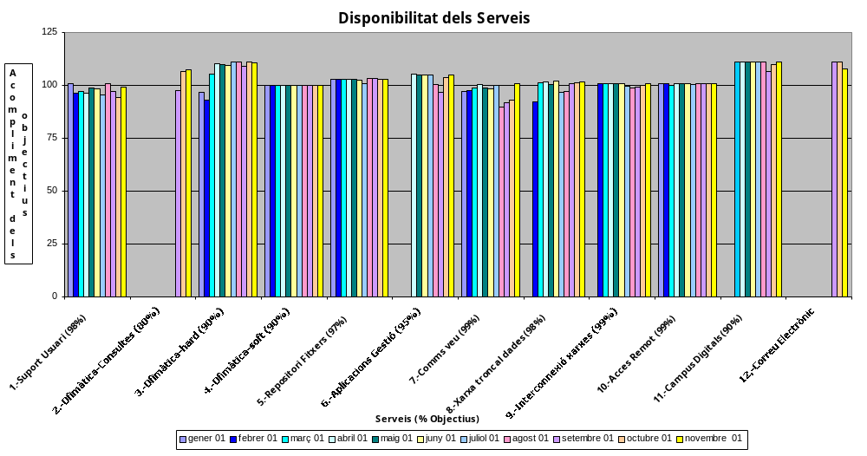

Fórmula de càlcul dels indicadors anteriors:

1.- % Trucades contestades abans de 30 segons (Objectiu 98%)

2.- % Consultes ofimàtiques resoltes el mateix dia (Objectiu 80%)
3.- % Intervencions hardware amb temps de resolució ≤ 3dies (Objectiu 90%)
4.- % Intervencions software amb temps de resolució ≤ 3dies (Objectiu 90%)

5.- % Disponibilitat del Repositori de Fitxers en horari laboral (Objectiu 97%)

6.- % Disponibilitat de les Aplicacions de Gestió en horari laboral (Objectiu 95%)
7.- % Disponibilitat de la Xarxa de Veu en horari 24 h*7 dies (Objectiu 99%)

8.- % Disponibilitat de la Xarxa de Dades en horari 24 h*7 dies (Objectiu 98%)

9.- % Disponibilitat de l’Accés Internet en horari 24 h*7 dies (Objectiu 99%)

10.- % Disponibilitat de l’Accés Remot en horari 24 h*7 dies (Objectiu 99%)
11.- % Disponibilitat dels Campus Digitals en horari 24 h*7 dies (Objectiu 90%)

12.- % Disponibilitat del Correu Electrònic en horari laboral (Objectiu 90%)

Disponibilitat = (hores mes-hores aturades totals)/hores mes %
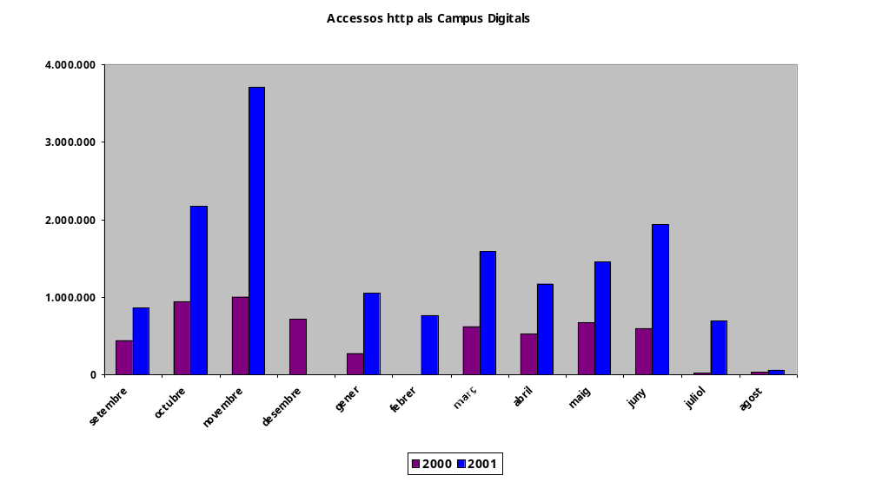

En els indicadors de la disponibilitat dels serveis es pot observar com, en els darrers mesos de l’any, s’han anat estabilitzant al voltant dels valors de referència marcats pel Consell d’Administració.

Pel que fa a la utilització dels Campus Digitals, cal destacar el fort increment que s’ha produït en el nombre d’accessos, la qual cosa es reflecteix en un increment de més del 300% en el mes de Novembre de 2001 respecte el Novembre de 2000.

Per poder mantenir o millorar aquests nivells de servei, s’han fet en el decurs de l’any diferents inversions o actuacions per tal d’estabilitzar aquests valors amb les garanties suficients.

Aquestes inversions s’han fet amb recursos generats per la pròpia UPCnet, atès que, tant els nivells de servei com el finançament addicional que comporta el cobrir-los, no estaven establerts inicialment en el contracte per l’any 2001.

2.- Resultat Econòmic

Per materialitzar el segon dels enunciats de la missió d’UPCnet:

“Aconseguir la màxima rendibilitat de les inversions de la UPC per a la gestió dels serveis TIC a la comunitat universitària i a d'altres administracions”,

s´ha definit un Pla de Negoci per a UPCnet, l’objectiu principal del qual és aconseguir recursos propis per realitzar les inversions necessàries a fi de consolidar o millorar els serveis TIC a la UPC.

En aquesta línia, s’han realitzat més de 400 accions comercials que han portat a un total d’uns 200 contractes i a un volum de facturació, fora del Contracte Marc, d’aproximadament 1.500.000 € (250.000.000.- PTA).

Aquesta facturació, juntament amb:

- la millora en la gestió dels recursos humans
- la negociació amb els proveïdors,

han permès fer una liquidació dels serveis amb la UPC amb un retorn, sobre la facturació prevista al Contracte Marc, de 919.000 € (158.000.000.-PTA).

Al mateix temps, UPCnet ha fet inversions en infrastructures per valor d’aproximadament 3.230.000 € (538.000.000.- PTA), de les quals 1.310.000 € (218.000.000.- PTA) han estat realitzades amb recursos generats per UPCnet.

Algunes d’aquestes inversions venien fixades per les línies marcades al Pla de Sistemes aprovat per la Junta de Govern i es materialitzaran al llarg del primer trimestre del 2.002, com ara és el cas de:

- L’actualització de la xarxa troncal de dades al campus de Barcelona, incorporant tecnologia Gigabit i incrementant la capacitat de connexió de 155 Mbps ATM i 10 Mbps Ethernet a 1.000 Mbps Gigabit-Ethernet i 100 Mbps FastEthernet

- L’increment de la connectivitat dels centres de fora de Barcelona, passant de 34 Mbps ATM a 155 Mbps ATM i la incorporació del Campus de Castelldefels a la troncal de la UPC

- El transport del tràfic de veu per la xarxa de dades, amb l’estalvi conseqüent en la despesa dels consums telefònics dels centres de fora de Barcelona

També s’han finançat alguns dels projectes i actuacions previstos al Pla de Sistemes de la UPC, com ara:

- La realització del conveni amb l’ES-CERT per donar suport a les problemàtiques de seguretat de la UPC

- L’actualització de les màquines de suport al servei de repositori de fitxers i de sistemes per a la gestió de la UPC

- La prestació dels serveis de Help Desk i Correu Electrònic als estudiants

- La realització d’un conveni amb el Departament d’Estadística i Investigació Operativa (EIO) per a la realització d’una enquesta de satisfacció en l’ús de les TIC a la UPC

3.- Desenvolupament Organitzatiu

El darrer dels enunciats que configuren la missió d’UPCnet fa referència al desenvolupament d’un model de gestió que afavoreixi un marc adient pel desenvolupament dels professionals d’UPCnet:

“Facilitar a tots els seus treballadors una projecció professional exemplar en el sector de les TIC”,

En l’àmbit de la gestió de personal, cal destacar que s’ha eliminat pràcticament la subcontractació i la temporalitat que existia als Serveis Informàtics Generals de la UPC.

Com a resultat del creixement de l’activitat de l’empresa, s’ha produït un increment dels recursos humans de l’ordre del 60%.

D’aquesta forma, s’han creat oportunitats per assumir noves responsabilitats i llocs de comandament i, al mateix temps, s’han creat nous llocs de treball.

Aquests han estat ocupats, en alguns casos, pels tècnics més qualificats del servei de Help Desk i dels serveis de manteniment ofimàtic o dels desenvolupats per empreses subcontractades; d’altres, per persones que havien deixat la UPC per incorporar-se a empreses privades i que han aprofitat l’oportunitat per reincoporar-se a la comunitat universitària.

La rotació de personal ha estat nul·la i el retorn a la UPC s’ha limitat a un únic cas, en el qual s’ha aplicat estrictament el protocol acordat amb els treballadors.

4.- Valoració

El primer exercici complet d’UPCnet, en l’execució de la nova missió establerta per la Junta de Govern del 17 de Juliol de 2.000, s’ha tancat conforme als objectius establerts pel seu Consell d’Administració.

Al llarg dels propers anys caldrà, però, consolidar el funcionament actual i, especialment, els objectius de finançament que es vagin proposant.

Per això cal incrementar l’esforç per aconseguir estabilitzar el negoci addicional actual i trobar noves vies de finançament a fi d’augmentar el retorn de la inversió que la Universitat Politècnica ha fet en UPCnet.

